

PAUTA ACTIVIDAD
AMÉRICA Y SUS RECURSOS NATURALES

América tiene reservas de abundantes [muchas] y diferentes recursos naturales debido a su tamaño y variedad de paisajes. Estas riquezas naturales mantienen las economías de los países del continente y de sus habitantes. Los recursos naturales más importantes de América son: los minerales, los hidrocarburos, el suelo agrícola y ganadero, los recursos forestales y pesqueros.

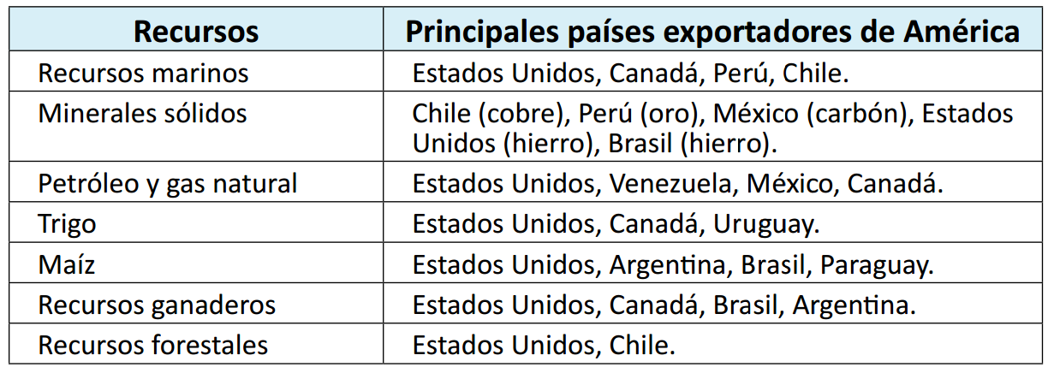
Analiza la siguiente tabla con datos de las principales exportaciones de recursos naturales en países de América.

Complete el siguiente mapa de América con los recursos de América. Siga los siguientes pasos:

- Invente algún dibujo pequeño o símbolo para cada uno de los recursos. Debe hacerlo en la tabla que se encuentra a continuación.
- Con la ayuda de un atlas, escriba el nombre de los países escritos en la tabla y océanos.
- Dibuje los símbolos de los recursos en los países que corresponda.
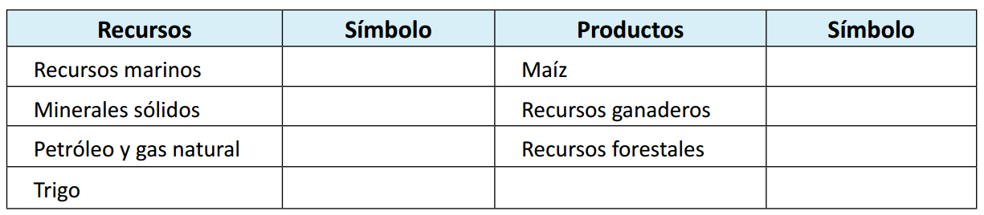
- Escriba un título para su mapa.

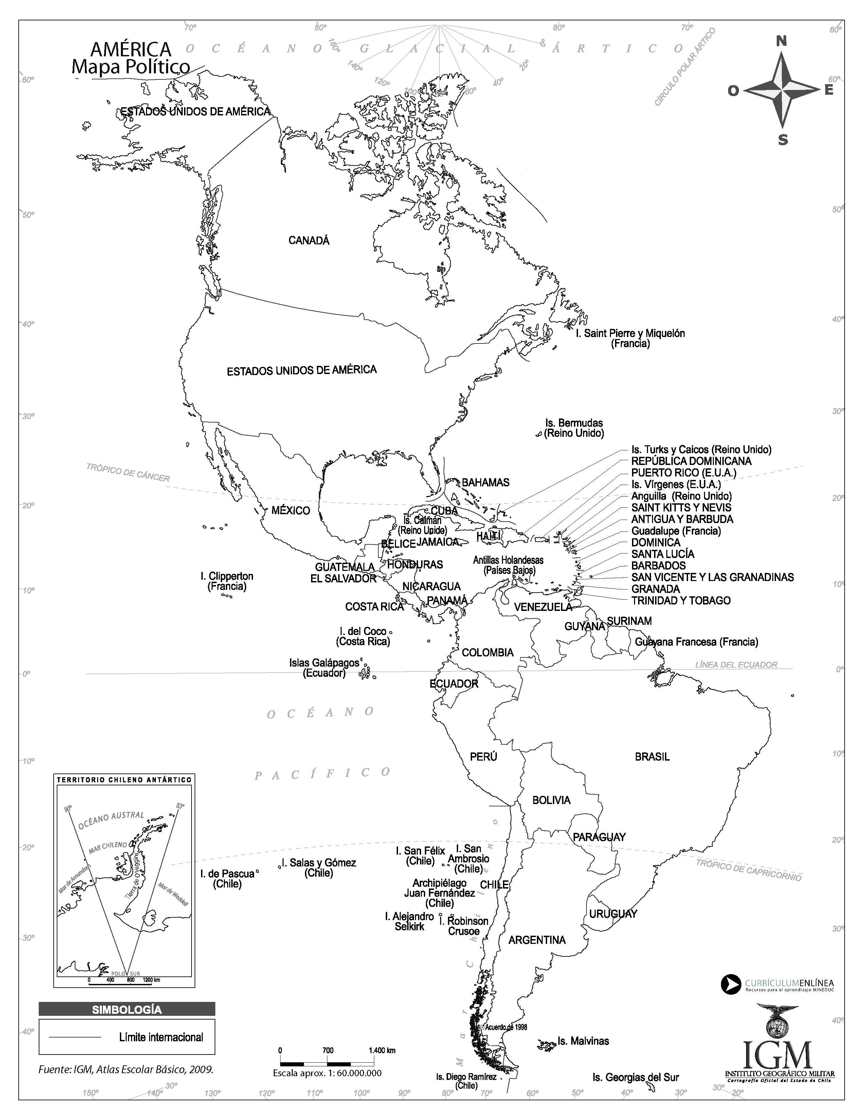
Título: RECURSOS NATURALES EN AMÉRICA (tentativo)
Elaborado por: Programa de Educación Rural de la División de Administración General. Ministerio de Educación de Chile.

